BOLESTI DUHANA

PLAMENJAČA {PERONOSPORA TABACINA)

Plamenjača duhana bolest je koju uzrokuje pseudogljiva Peronospora tabacina. Bolest se može pojaviti u svim fazama razvoja biljke, a pseudogljiva napada isključivo nadzemne dijelove duhana. Simptomi ove bolesti relativno su lako uočljivi i prepoznatljivi, tako da je dijagnozu u većini slučajeva moguće dati samo na osnovu simptoma. Na licu lista duhana zaraženog plamenjačom pojavljuju se klorotične okruglaste pjege (Slika 1). Ukoliko se list okrene, na naličju pjega moguće je uočiti plavičastu do sivkastu baršunastu prevlaku, koja je gušća što je viša vlažnost zraka tijekom razdoblja u kojem se pregled obavlja. Prevlaka je masa sporangiofora i sporangija pseudogljive koja izbija iz lista. Ukoliko se takva prevlaka promatra pod stereomikroskopom na njenim rubovima moguće je uočiti pojedinačne sporangiofore sa sporangijima. Sporangiofori i sporangiji izgledaju poput stabalaca na čijim vrhovima se stvaraju kapljice. Pod mikroskopom moguće je uočiti sporangije i sporangiofore koji se granaju dihotomno, u obliku slova V (Slika 2). Takvo grananje sporangiofora svojstveno je pseudogljivama iz roda Peronospora. Sporangiji Peronospora tabacina ovalni su, dimenzija 12 -18 um x 15 - 25 um. Ova pseudogljiva ne može se uzgajati na umjetnim hranjivim podlogama.

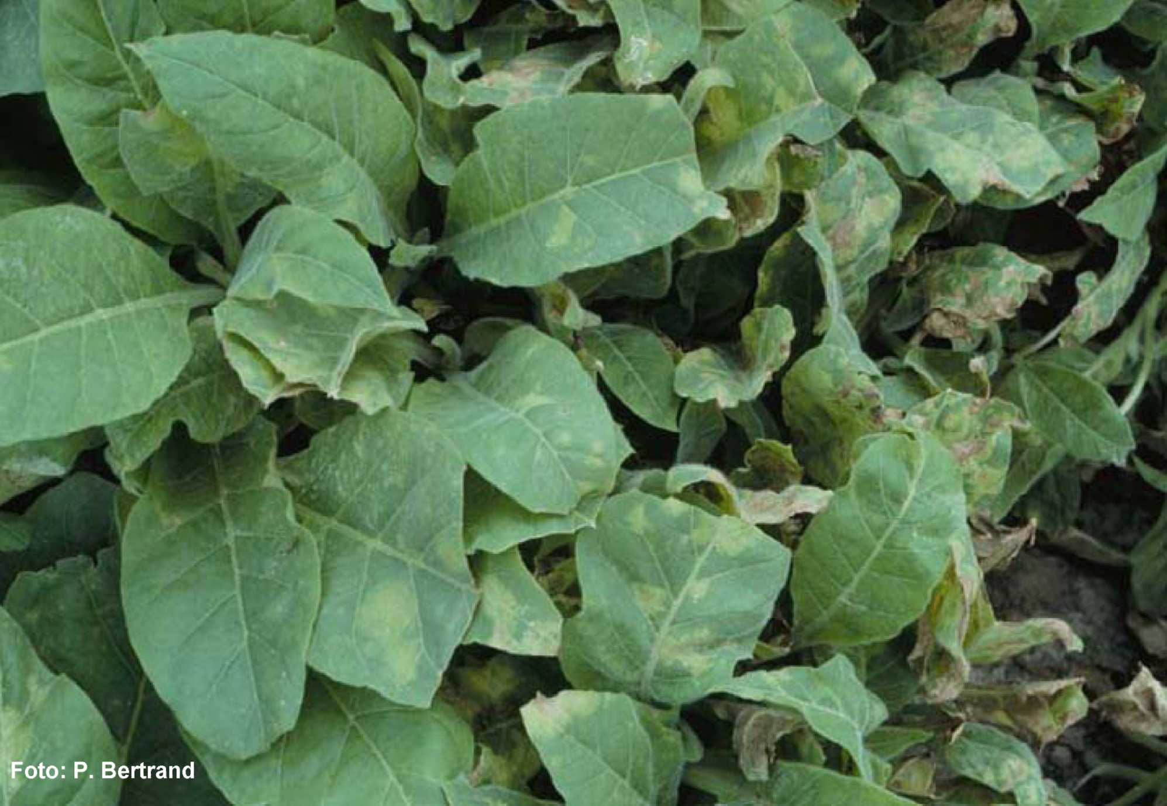
Slika 1. Duhan zaražen plamenjačom (Peronospora tabacina).

Slika 2. Sporangiofori i sporangiji Peronospora tabacina pod mikroskopom.
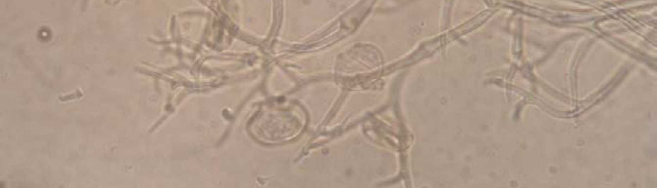
Foto: D. Ivić

CRNA TRULEŽ KORIJENA (THIELAVIOPSISBASICOLA - CHALARA
ELEGANS)

Crna trulež korijena duhana bolest je koju uzrokuje gljiva Thielaviopsis basicola. Drugo ime ove gljive je Chalara elegans, koje označava njen drugi konidijski stadij. Kao što je slučaj sa svim bolestima korijena, simptomi ove bolesti nisu dovoljno specifični da bi omogućili točnu dijagnozu samo na osnovi vizualnog pregleda zaraženih biljaka. Listovi napadnutih biljaka žute, biljke slabije rastu, venu i suše se. Na korijenu slabije napadnutih biljaka uočavaju se nepravilno raspoređene tamne zone, dok je korijen jače napadnutih biljaka u cijelosti taman, smeđe do gotovo crne nijanse. T. basicola u korijena duhana stvara obilje hlamidospora, tj. makrokonidija koje imaju ulogu održavanja gljive. Makrokonidije u tkivu biljke moguće je relativno lako uočiti pod mikroskopom (Slika 3). Makrokonidije su tamnosmeđe, višestruko septirane, debele stanične stjenke, a u zrelosti se raspadaju na fragmente (Slika 4). T. basicola stvara i drugi tip konidija, mikrokonidije. Mikrokonidije ove gljive duge su 4 - 6 um, bezbojne, gotovo pravilnog cilindričnog oblika, a nastaju unutar konidiogene stanice (Slika 4). Za potrebe dijagnoze oboljeli korijen potrebno je isprati, osušiti, a zatim sa nekoliko mjesta na njemu učiniti tanak prerez i staviti ga pod mikroskopsko stakalce. Prerez je preporučljivo napraviti na uočljivo tamnim, simptomatičnim dijelovima korijena. Ukoliko je u biljci prisutna T. basicola, često će na takvim preparatima biti moguće uočiti hlamidospore.
Drugi postupak determinacije uzročnika bolesti korijena temelji se na stavljanju dijelova korijena na agar. Ovakav način dijagnoze dugotrajniji je, no uobičajen je za veći broj bolesti korijena različitih biljaka. Korijen se izreže na fragmente veličine oko pet

milimetara, fragmenti se površinski dezinficiraju, osuše i stavljaju na agar. Gljiva koja je prisutna u tkivu biljke prorasti će agar i bit će je moguće determinirati (Slika 5). Tehnika je u osnovi vrlo slična metodi sjemena na agaru.
U dijagnozi crne truleži korijena duhana preporučljivo je koristiti mrkvin agar (CA). Na ovoj podlozi T. basicola sporulira odmah, tako da je gljivu moguće relativno brzo determinirati. Kolonije T. basicola na CA tamne su, gotovo crne, spororastuće, sa malo zračnog micelija. Osim CA moguće je koristiti i krumpir-dekstrozni agar (PDA) i neke druge podloge, pri čemu se u svaki agar preporučuje dodati antibiotik (streptomicin, tetraciklin) kako bi se spriječio rast bakterija koje bi mogle kontaminirati kulturu ili otežati rast gljive.
Osim T. basicola korijen duhana mogu napasti Pythium vrste, Phytophthora nicotianae ili Rhizoctonia solani. Kako se simptomi bolesti uzrokovanih navedenim patogenima često teško mogu razlikovati od crne truleži korijena, tkivo korijena uvijek je preporučljivo pregledati pod mikroskopom i potražiti u njemu hife, hlamidospore, oospore, sporangije ili druge strukture na osnovi kojih se može pretpostaviti o kojem se uzročniku radi. Ukoliko takvim direktnim pregledom nije moguće odrediti uzročnika bolesti, moguće je fragmente korijena staviti na agar te na taj način točno odrediti koja je gljiva ili pseudogljiva bila prisutna u tkivu korijena duhana.

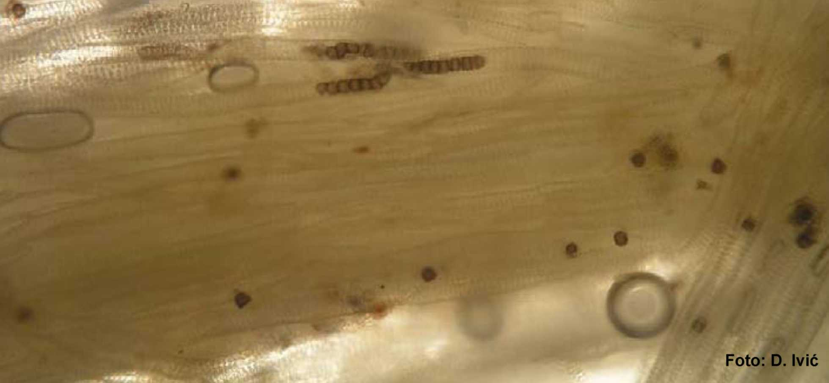Slika 3. Hlamidospore Thielaviopsis basicola (Chalara elegans) u zaraženom tkivu korijena duhana.
i:

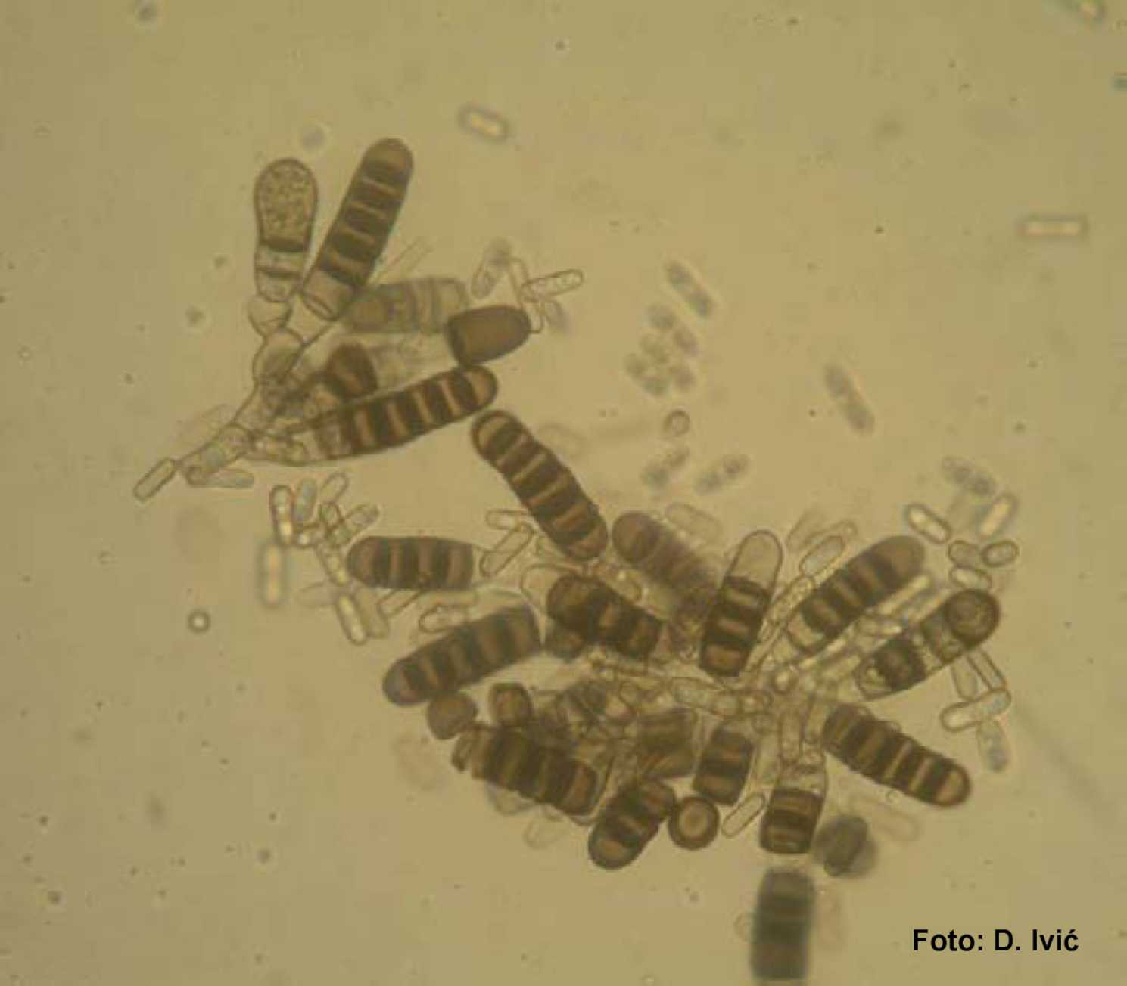
Slika 4. Mikrokonidije i makrokonidje Thielaviopsis basicola (Chalara elegans) pod mikroskopom.
Slika 5. Thielaviopsis basicola izlazi iz fragmenta korijena duhana na krumpir-dekstroznom
agaru.
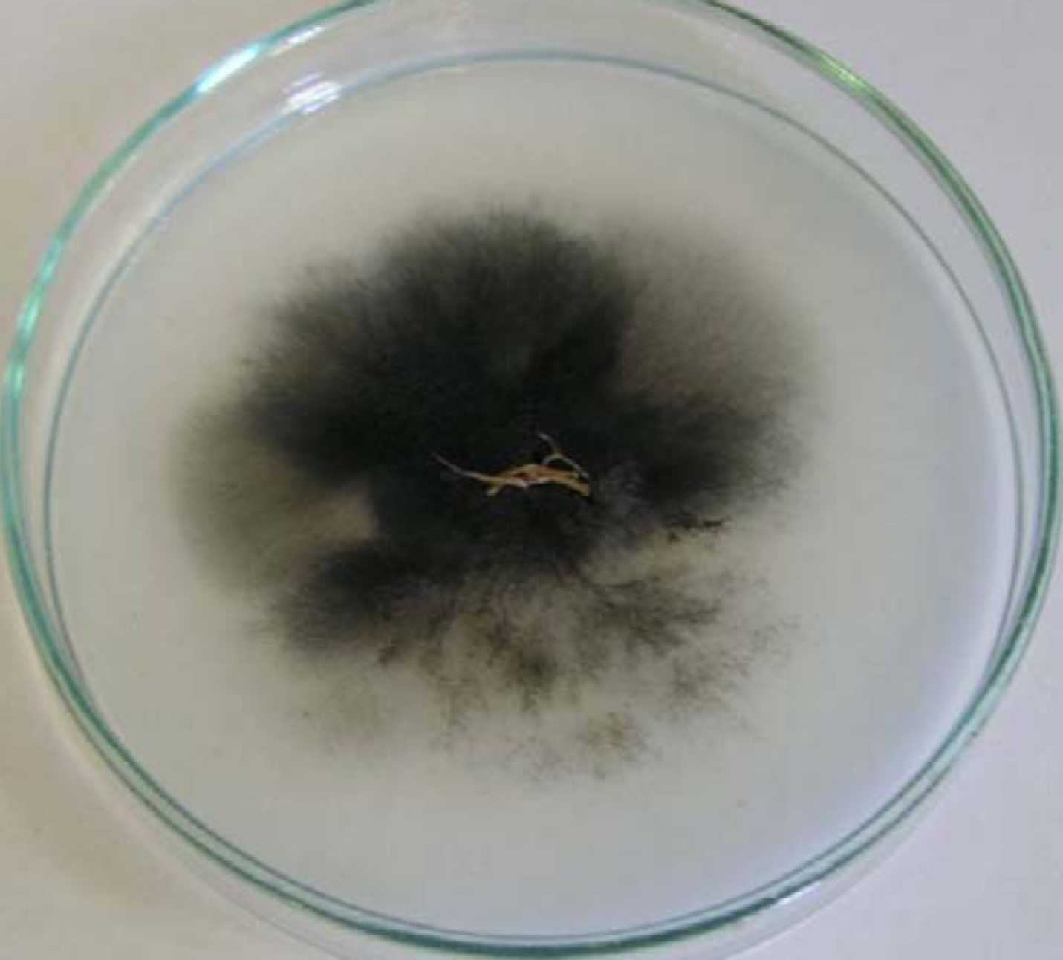
Foto: D. Ivić
BAKTERIJSKA PLAMENJAČA (PSEUDOMONAS SYRINGAE PV. TABACI)

Bakterijska plamenjača duhana bolest je koju uzrokuje bakterija Pseudomonas syringae pv. tabaci. Zaraza ovom bakterijom dovodi do nastanka pjega na listovima duhana. Pjege su obično okružene svijetlim klorotičnim prstenom, pa se na osnovi ovog simptoma može pretpostaviti o kojoj se bolesti radi (Slika 6). Za točnu dijagnozu bakteriju je potrebno izolirati i determinirati.
Determinacija fitopatogenih bakterija nije moguća na osnovi mikroskopskog pregleda. Stanice P. syringae pv. tabaci su štapićaste, dimenzija 0,5 - 0,7 um x 1,4 - 2,8 um, s jednom do šest polarnih cilija. P. syringae pv. tabaci asporogena je i Gram-negativna. U dijagnostici bakterijske plamenjače duhana moguće je koristiti serološke metode poput ELISA testa. Takve metode prihvatljive su za veći broj uzoraka, traju relativno kratko i prilično su jednostavne. Temelje se na reakciji protutijela sa specifičnim antigenima na površini bakterijske stanice. Moguće ih je provoditi samo u laboratoriju sa adekvatnom opremom.
P. syringae pv. tabaci moguće je potvrditi i lančanom reakcijom polimeraze (PCR). Ova metoda zahtijeva specijalističko znanje i relativno skupu opremu.
Prednost seroloških i molekularnih metoda u dijagnostici bakterijske plamenjače duhana je ta što bakterije nije potrebno izolirati iz biljke.
Determinaciju bakterije P. syringae pv. tabaci moguće je provesti i nizom biokemijskih testova nakon izolacije iz simptomatičnih dijelova duhana.
Kolonije P. syringae pv. tabaci na nutrient agaru (NA) su bijele, okrugle, lagano izdignute, sa prozirnim rubom i neprozirnim središtem. Ova bakterija stvara zeleni fluorescentni pigment na odgovarajućim podlogama, razgrađuje želatin, proizvodi amonijak, ne stvara

indol ni sumporvodik, peptonizira i reducira lakmus mlijeko koje postaje alkalno. Determinacija P. syringae pv. tabaci gotovo obavezno uključuje ispitivanje patogenosti izolata na duhanu. Suspenzija bakterijskih stanica iglom se ubrizgava u zdrave listove duhana. P. syringae pv. tabaci na listovima pokusnih biljaka nakon 3 - 6 dana uzrokuje nekrozu inokuliranog tkiva.
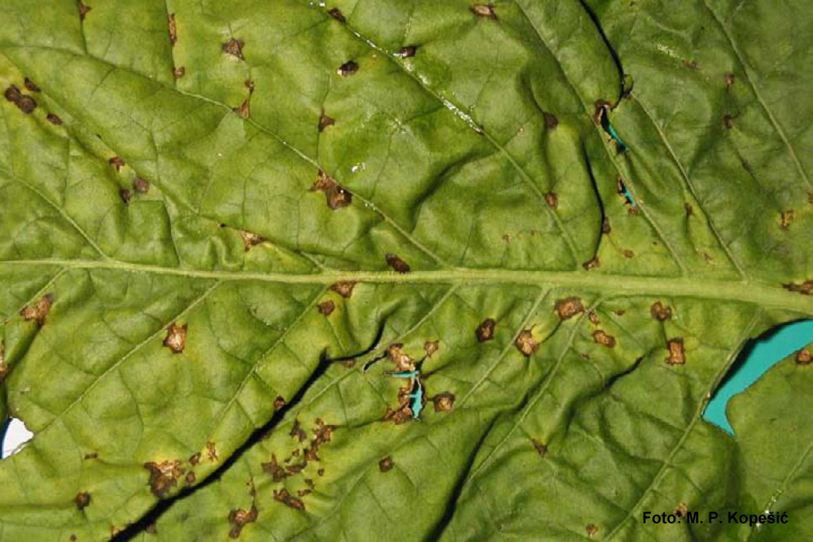
Slika 6. Detalj lista duhana zaraženog bakterijskom plamenjačom (Pseudomonas syringae pv. tabaci).

MOZAIČNA BOLEST (VIRUS MOZAIKA DUHANA)

Mozaik duhana bolest je koju uzrokuje virus mozaika duhana - TMV (tobacco mosaic virus). Kako se radi o virusnoj bolesti, točnu dijagnozu nije moguće odrediti na osnovi simptoma, već samo korištenjem adekvatnih seroloških ili molekularnih tehnika u laboratoriju. Tehnike koje je moguće koristiti u dokazivanju biljnih virusa su imunodifuzija, ELISA, hibridizacija nukleinskih kiselina i lančana reakcija polimeraze. Najpraktičnija i najčešće korištena metoda dokazivanja biljnih virusa je tzv. DAS - ELISA (Double Antibody Sandwich Enzyme-Linked Immunosorbent Assay). Spomenuta metoda temelji se na reakciji antigena (virusa) i protutijela koja postaje vidljiva zbog obojenja supstrata u kojem su antigen i protutijelo reagirali. Protutijela i kemikalije potrebne za izvođenje ove metode naručuju se od specijaliziranih proizvođača. Na tržištu je danas moguće pronaći protutijela za većinu gospodarski značajnih biljnih virusa. U kompletima za izvođenje ELISA testa nalaze se i detaljne upute za izvođenje ove tehnike. Lančana reakcija polimeraze (PCR) manje se koristi u rutinskoj dijagnostici biljnih virusa, prvenstveno iz razloga što je za izvođenje ove tehnike potrebna vrlo skupa oprema. PCR se temelji na umnožavanju specifičnog fragmenta nukleinske kiseline virusa uz pomoć komplementarnih ologonukleotidnih početnica. Produkti reakcije očitavaju se na gelu nakon elektroforeze. Početnice se naručuju od specijaliziranih proizvođača. Na tržištu je danas moguće pronaći veći broj adekvatnih početnica za brojne gospodarski značajne biljne viruse.
Hibridizacija nukleinskih kiselina koristi se gotovo isključivo u znanstvenom radu sa biljnim virusima, a različite varijante imunodifuzije danas se općenito vrlo malo koriste u dijagnostici biljnih virusa.

Simptomi koji mogu uputiti na mozaičnu bolest su izmjena svjetlijih i tamnijih zona na listovima duhana (Slika 7), kloroza i žutilo listova, žutilo žila na listovima i smanjen rast. Kako duhan napada veći broj virusa, često se na osnovi simptoma teško uopće može pretpostaviti o kojem bi virusu moglo biti riječ u pojedinom konkretnom slučaju. Postoji više sojeva virusa mozaika duhana, pri čemu različiti sojevi virusa uzrokuju različite simptome na različitim kultivarima duhana (ili uopće ne uzrokuju simptome), što dodatno otežava definiranje karakterističnih simptoma ove bolesti.
Postoji osobitost virusa mozaika duhana koja ponekad omogućuje davanje relativno točne dijagnoze na osnovi mikroskopskog pregleda zaraženih biljaka. Virus mozaika duhana u biljnom tkivu relativno brzo kristalizira, pri čemu čestice virusa stvaraju prave kristale. Kristali virusa mozaika duhana oblika su pravilne šesterokutne prizme sa bridovima dugim 15 - 20 u m i najčešće se mogu uočiti u dlačicama listova zaraženih biljaka. Ove strukture dobro su vidljive svjetlosnim mikroskopom, no nije ih uvijek lako pronaći.

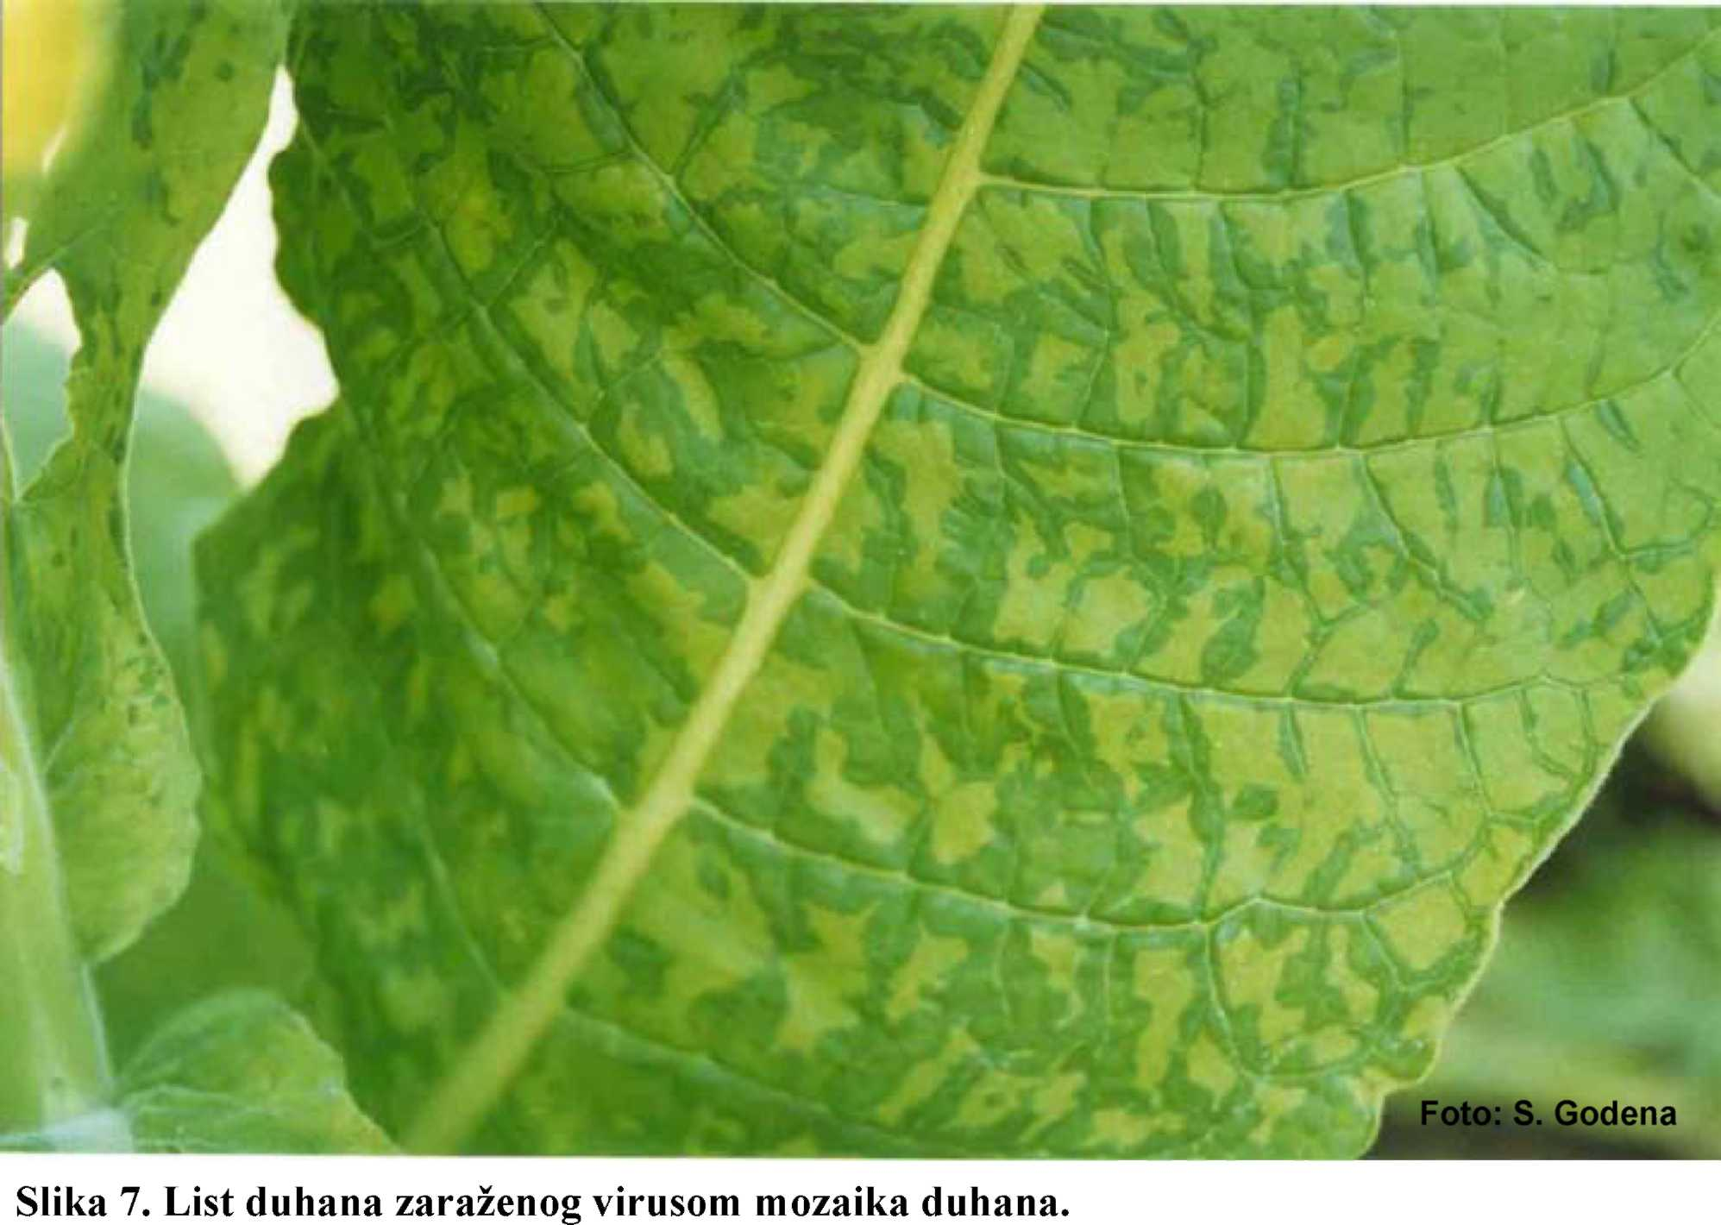

www.maturski.org

